

Załącznik nr 2
Gospodarowanie wodami na terenie obszaru gminy Tuszów Narodowy – obszar dorzecza Wisły, region wodny górnej-wschodniej i górnej -zachodniej Wisły

Opracowano zgodnie z zapisami ustawy z dnia 20 lipca 2017 r. Prawo wodne



Spis treści
Wstęp 3
Plan gospodarowania wodami na obszarze dorzecza Wisły (aktualizacja 2022-2027, IV cykl planistyczny) 3
Plan zarządzania ryzykiem powodziowym na obszarze dorzecza Wisły 12
Plan przeciwdziałania skutkom suszy 14
Spis ilustracji 16
Spis tabel 16

Wstęp
Zgodnie z zapisami ustawy z dnia 20 lipca 2017 r. Prawo wodne strategia rozwoju gminy powinna uwzględniać ustalenia dokumentów planistycznych z zakresu gospodarowania wodami. Załącznik stanowi odniesienie do:
- Planu gospodarowania wodami na obszarze dorzecza Wisły (aktualizacja 2022-2027, IV cykl planistyczny);
- Planu zarządzania ryzykiem powodziowym na obszarze dorzecza Wisły;
- Planu przeciwdziałania skutkom suszy.
Poniższe akapity zawierają podstawowe informacje dotyczycące stanu i jakości jednolitych części wód podziemnych i powierzchniowych oraz mapy ryzyka i zagrożenia powodziowego adekwatne dla obszaru gminy Tuszów Narodowy.

Plan gospodarowania wodami na obszarze dorzecza Wisły (druga aktualizacja 2022-2027)
Obszar dorzecza Wisły obejmuje, oprócz dorzecza Wisły znajdującego się na terytorium Rzeczypospolitej Polskiej, również dorzecza Słupi, Łupawy, Łeby, Redy oraz pozostałych rzek uchodzących bezpośrednio do Morza Bałtyckiego na wschód od ujścia Słupi, a także wpadających do Zalewu Wiślanego.
Plan gospodarowania wodami na obszarze dorzecza Wisły (IIaPGW) to podstawowy dokument planistyczny, w którym ustalono cele środowiskowe dla wód oraz obszarów chronionych. Jako główny cel wskazano osiągnięcie i utrzymanie dobrego stanu wód powierzchniowych, w tym co najmniej dobrego stanu lub potencjału ekologicznego i dobrego stanu chemicznego oraz osiągnięcie i utrzymanie dobrego stanu wód podziemnych, w tym dobrego stanu ilościowego i dobrego stanu chemicznego. Dla osiągnięcia celów środowiskowych, na jednolitych częściach wód zlokalizowanych na terenie gminy Tuszów Narodowy poza katalogiem działań krajowych obowiązuje realizacja działań podstawowych i uzupełniających dedykowanych poszczególnym jednolitym częściom wód. Katalog działań krajowych i Zestaw działań stanowią załączniki do IIaPGW. Szczegółowe informacje dostarczają między innymi Karty Charakterystyk znajdujące się pod adresem www.apgw.gov.pl.
Wszelkie działania inwestycyjne zaplanowane w Strategii rozwoju gminy są i będą zgodne z celami środowiskowymi określonymi w Planie gospodarowania wodami dorzecza Wisły dla jednolitej części wód powierzchniowych tj.:
- możliwość migracji organizmów,
- wodnych na odcinku cieku istotnego,
- bardzo dobry stan ekologiczny,
- dobry potencjał ekologiczny,
- dobry stan ekologiczny,
- dobry stan chemiczny
oraz podziemnych:
zapobieganie lub ograniczanie wprowadzania do nich zanieczyszczeń,
- zapobieganie pogorszeniu oraz poprawa ich stanu,
- ich ochrona i podejmowanie działań naprawczych, a także zapewnianie równowagi między poborem a zasilaniem tych wód, tak aby osiągnąć ich dobry stan.
Poniższa tabela przedstawia jednolite części wód powierzchniowych (JCWP) oraz jednolite części wód podziemnych (JCWPd) znajdujące się na obszarze gminy.

Tabela 1: Charakterystyka JCW zlokalizowanych na terenie gminy Tuszów Narodowy, źródło: Aktualizacja planu gospodarowania wodami na obszarze dorzecza Wisły, http://karty.apgw.gov.pl:4200/informacje

Nazwa/numer | Kod | Typ | Dorzecze/region wodny | Status | Stan | Cele środowiskowe
JEDNOLITE CZĘŚCI WÓD POWIERZCHNIOWYCH
Wisła od Wisłoki do Sanny | RW2000122319 | RwN - Wielka rzeka nizinna | Obszar dorzecza Wisły  Region wodny górnej-zachodniej Wisły | Naturalna część wód | Umiarkowany stan ekologiczny  Wskaźniki determinujące stan/ potencjał ekologiczny  nie dotyczy; fitoplankton, makrobezkręgowce, ichtiofauna  Stan chemiczny poniżej dobrego  Wskaźniki determinujące stan chemiczny  benzo(a)piren; bromowane difenyloetery, rtęć  Stan (ogólny): zły stan wód | Stan/potencjał ekologiczny:  umiarkowany stan ekologiczny (złagodzone wskaźniki: [IFPL, MMI, EFI+PL/ IBI_PL]; pozostałe wskaźniki - II klasa jakości); zapewnienie drożności cieku dla migracji ichtiofauny na odcinku cieku istotnego Wisła w obrębie JCWP (dla jesiotra); zapewnienie drożności cieku według wymagań gatunków chronionych; zapewnienie drożności cieku dla migracji gatunków o znaczeniu gospodarczym na odcinku cieku głównego Wisła w obrębie JCWP (dla troci wędrownej)  Stan chemiczny:  stan chemiczny: dla złagodzonych wskaźników [benzo(a)piren(w)] poniżej stanu dobrego, dla pozostałych wskaźników - stan dobry
Babulówka | RW200010219299 | PNp - Potok lub strumień nizinny piaszczysty | Obszar dorzecza Wisły  Region wodny górnej-wschodniej Wisły | Silnie zmieniona część wód | Słaby potencjał ekologiczny  Wskaźniki determinujące stan/ potencjał ekologiczny  nie dotyczy; makrobezkręgowce, ichtiofauna  Stan chemiczny poniżej dobrego  Wskaźniki determinujące stan chemiczny  benzo(a)piren, nikiel; bromowane difenyloetery  Stan (ogólny): zły stan wód | Stan/potencjał ekologiczny:  umiarkowany potencjał ekologiczny (złagodzone wskaźniki: [MMI, EFI+PL/ IBI_PL]; pozostałe wskaźniki - II klasa jakości); zapewnienie drożności cieku dla migracji ichtiofauny o ile jest monitorowany wskaźnik diadromiczny D  Stan chemiczny:  stan chemiczny: dla złagodzonych wskaźników [benzo(a)piren(w)] poniżej stanu dobrego, dla pozostałych wskaźników - stan dobry
Trześniówka do Karolówki | RW200010219633 | PNp - Potok lub strumień nizinny piaszczysty | Obszar dorzecza Wisły  Region wodny górnej-wschodniej Wisły | Silnie zmieniona część wód | Umiarkowany potencjał ekologiczny  Wskaźniki determinujące stan/ potencjał ekologiczny  OWO; makrobezkręgowce, ichtiofauna  Stan chemiczny poniżej dobrego  Wskaźniki determinujące stan chemiczny benzo(a)piren, związki tributylocyny; bromowane difenyloetery, rtęć  Stan (ogólny): zły stan wód | Stan/potencjał ekologiczny:  umiarkowany potencjał ekologiczny (złagodzone wskaźniki: [OWO,, MMI, EFI+PL/ IBI_PL]; pozostałe wskaźniki - II klasa jakości)  Stan chemiczny:  stan chemiczny: dla złagodzonych wskaźników [związki tributylocyny(w)] poniżej stanu dobrego, dla pozostałych wskaźników - stan dobry
Kanał Chorzelowski | RW2000102191149 | PNp - Potok lub strumień nizinny piaszczysty | Obszar dorzecza Wisły  Region wodny górnej-zachodniej Wisły | Sztuczna część wód | Umiarkowany potencjał ekologiczny  Wskaźniki determinujące stan/ potencjał ekologiczny  nie dotyczy; makrobezkręgowce  Stan chemiczny poniżej dobrego  Wskaźniki determinujące stan chemiczny benzo(a)piren; bromowane difenyloetery  Stan (ogólny): zły stan wód | Stan/potencjał ekologiczny:  umiarkowany potencjał ekologiczny (złagodzone wskaźniki: [MMI]; pozostałe wskaźniki - II klasa jakości)  Stan chemiczny:  stan chemiczny dla złagodzonych wskaźników [benzo(a)piren(w)] poniżej stanu dobrego, dla pozostałych wskaźników - stan dobry
JEDNOLITE CZĘŚCI WÓD PODZIEMNYCH
135 | GW2000135 | Jednolita część wód podziemnych | Obszar dorzecza Wisły  Region wodny  Górnej-Wschodniej Wisły, Górnej-Zachodniej Wisły | Jednolita część wód podziemnych | Stan chemiczny słaby  Stan ilościowy dobry  Stan JCWPd słaby  Wskaźniki determinujące stan JCWPd  Stan chemiczny  test C.1. - ogólna ocena stanu chemicznego: K, Fe, As, pH, Al, Fe, SO4, TOC | Stan chemiczny:  dobry stan chemiczny z wyłączeniem przekroczeń wartości progowej dobrego stanu w przypadku wskaźników: K, Fe, Mn, As, pH, Al, SO4, TOC  Stan ilościowy:  Dobry stan ilościowy.
134 | GW2000134 | Jednolita część wód podziemnych | Obszar dorzecza Wisły  Region wodny  Górnej-Wschodniej Wisły, Górnej-Zachodniej Wisły | Jednolita część wód podziemnych | Stan chemiczny dobry  Stan ilościowy dobry  Stan JCWPd dobry | Stan chemiczny:  dobry stan chemiczny  Stan ilościowy:  dobry stan ilościowy

Ilustracja 1: Zlewnia jednolitych części wód powierzchniowych z zaznaczeniem obszarów przeznaczonych do ochrony siedlisk i gatunków, dla których utrzymanie lub poprawa stanu wód jest ważnym czynnikiem w ich ochronie, źródło: http://karty.apgw.gov.pl:4200/jcw-powierzchniowe
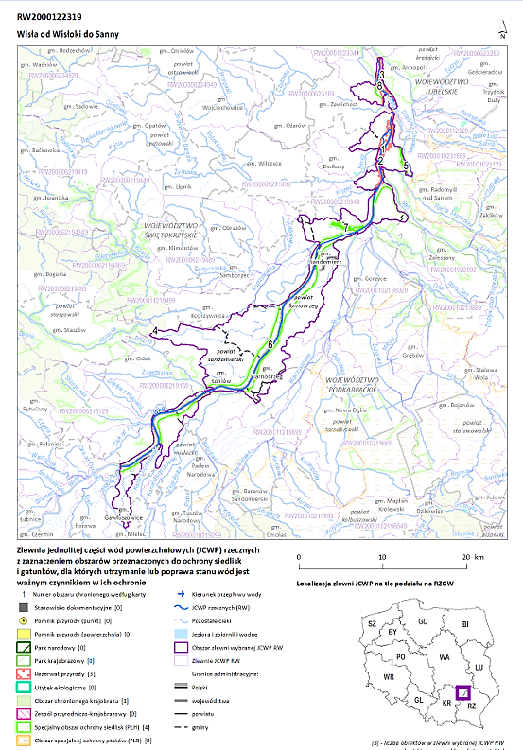
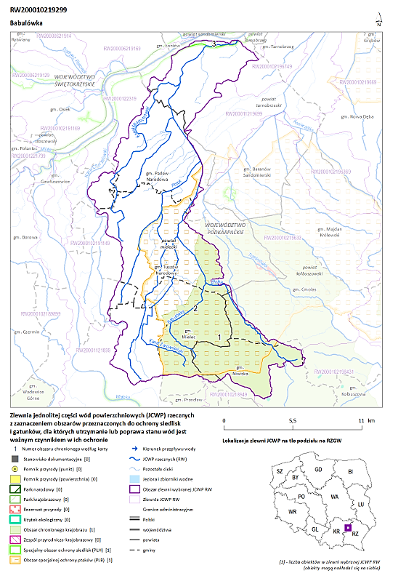

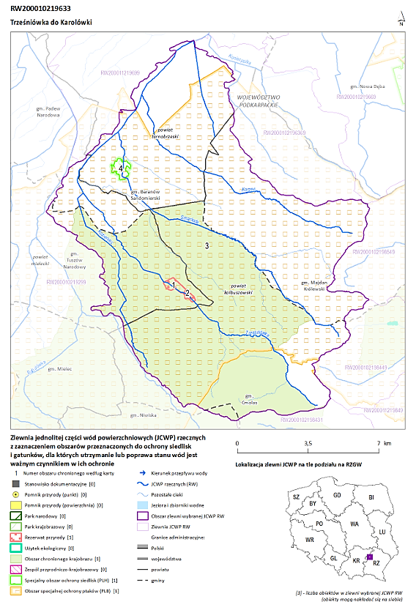

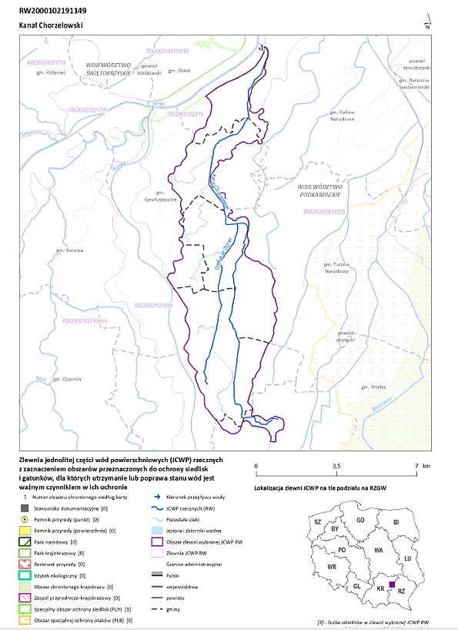

Ilustracja 2: Jednolita część wód podziemnych wraz z lokalizacją punktów ujęć wód podziemnych, źródło: http://karty.apgw.gov.pl:4200
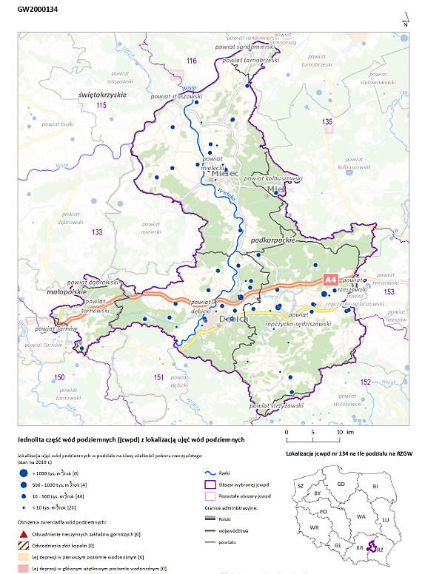

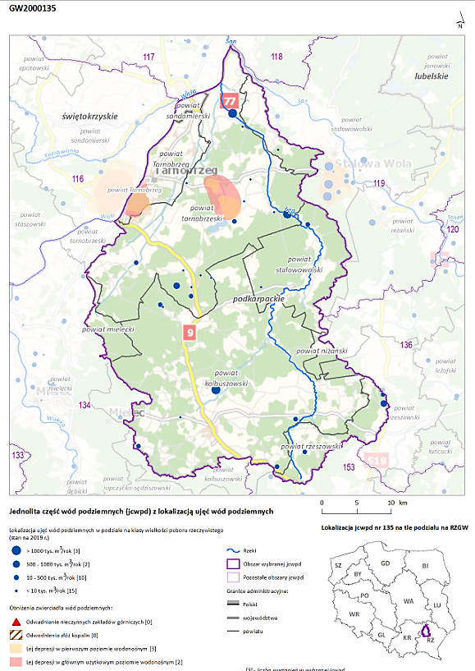

Plan zarządzania ryzykiem powodziowym na obszarze dorzecza Wisły
Nadrzędnym celem Planu zarządzania ryzykiem powodziowym (PZRP) jest ograniczenie potencjalnych negatywnych skutków powodzi dla życia i zdrowia ludzi, środowiska, dziedzictwa kulturowego oraz działalności gospodarczej poprzez identyfikację i minimalizację zagrożeń.
Działania te mają prowadzić m.in. do obniżenia strat powodziowych. W planie zarządzania ryzykiem powodziowym wskazano 3 cele główne, którym odpowiadają konkretne cele szczegółowe:
1. Zahamowanie wzrostu ryzyka powodziowego:
- utrzymanie oraz zwiększenie istniejącej zdolności retencyjnej zlewni w regionie wodnym,
- wyeliminowanie lub unikanie wzrostu zagospodarowania na obszarach szczególnego zagrożenia powodzią,
- określenie warunków możliwego zagospodarowania obszarów chronionych obwałowaniami,
- unikanie wzrostu oraz określenie warunków zagospodarowania na obszarach o niskim (Q0,2%) prawdopodobieństwie wystąpienia powodzi;
2. Obniżenie istniejącego ryzyka powodziowego:
- ograniczenie istniejącego zagrożenia powodziowego,
- ograniczenie istniejącego zagospodarowania,
- ograniczenie wrażliwości obiektów i społeczności na zagrożenie powodziowe;
3. Poprawa systemu zarządzania ryzykiem powodziowym:
- doskonalenie prognozowania i ostrzegania o zagrożeniach meteorologicznych i hydrologicznych,
- doskonalenie skuteczności reagowania ludzi, firm i instytucji publicznych na powódź,
- doskonalenie skuteczności odbudowy i powrotu do stanu sprzed powodzi,
- wdrożenie i doskonalenie skuteczności analiz popowodziowych,
- budowa instrumentów prawnych i finansowych zniechęcających lub skłaniających do określonych zachowań zwiększających bezpieczeństwo powodziowe,
- budowa programów edukacyjnych poprawiających świadomość i wiedzę na temat źródeł zagrożenia i ryzyka powodziowego.
Na podstawie map zagrożenia powodziowego udostępnionych na stronie internetowej http://mapy.isok.gov.pl/, przedmiotowy teren w obszarze Górnej-Wschodniej znajduje się w zasięgu występowania obszarów szczególnego zagrożenia powodzią dla zalewu wodą Q10 i do obszarów między linią brzegu a wałem przeciwpowodziowym lub naturalnym wysokim brzegiem. Zgodnie z definicją art. 16 ust. 34 ustawy Prawo wodne są to:
- obszary, na których prawdopodobieństwo powodzi jest średnie i wynosi raz na 100 lat,
- obszary, na których prawdopodobieństwo powodzi jest wysokie i wynosi raz na 10 lat,
- obszary między linią brzegu a wałem przeciwpowodziowym lub naturalnym wysokim brzegiem, w który wbudowano wał przeciwpowodziowy, a także wyspy i przymuliska, o których mowa
w art. 224, stanowiące działki ewidencyjne,
- pas techniczny.
Wskazane obszary podlegają określonemu zagospodarowaniu i zgodnie z brzmieniem art. 166 pkt 10 ustawy Prawo wodne planowane zagospodarowanie nie może m.in. naruszać ustaleń planu zarządzania ryzykiem powodziowym jak również stanowić zagrożenia dla ochrony zdrowia ludzi czy środowiska oraz utrudniać zarządzanie ryzykiem powodziowym.
Na obszarze gminy położonym w Górnej-Zachodniej Wisły nie występują obszary szczególnego zagrożenia powodzią, obszary, o których mowa w art. 169 ustawy z dnia 20 lipca 2017 r. Prawo wodne, obszary, o których mowa w art. 16 pkt 34 lit. C ustawy Prawo wodne ani nie ma zastosowania art. 16 pkt 34 lit. D, obszary, na których prawdopodobieństwo wystąpienia powodzi jest niskie i z na 500 lat (Q 0,2%). Na położonym w regionie wodnym Górnej-Zachodniej Wisły na terenie gminy Tuszów Narodowy zlokalizowane są jedynie obszary narażone na zalanie w przypadku całkowitego zniszczenia wałów przeciwpowodziowych rzeki Wisłoka (wyznaczone dla przepływu o prawdopodobieństwie wystąpienia 1%).

Ilustracja 3: Mapa zagrożenia powodziowego na terenie gminy Tuszów Narodowy, źródło: https://wody.isok.gov.pl/imap_kzgw/

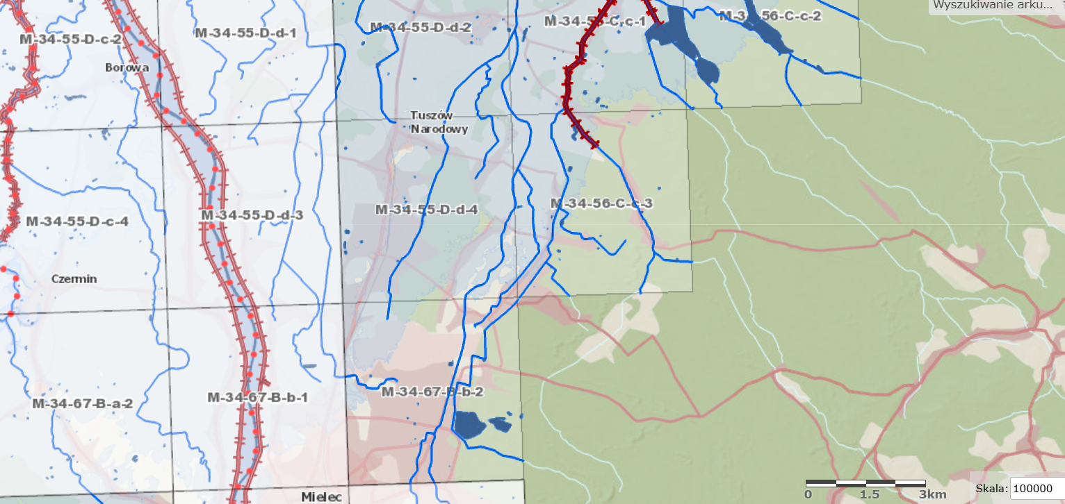

Plan przeciwdziałania skutkom suszy
Plan przeciwdziałania skutkom suszy (PPSS) przygotowany przez Państwowe Gospodarstwo Wodne Wody Polskie zgodnie z przepisami art. 240 ust. 2. pkt. 8 ustawy z dnia 20 lipca 2017 r. – Prawo wodne (Dz.U. z 2020 r. poz. 310) jest dokumentem planistycznym skupiającym się na zjawisku suszy określającym najistotniejsze kierunki działań, które pomogą zapobiec kryzysowi wodnemu w Polsce.
Głównym celem samego dokumentu jest wskazanie sposobów przeciwdziałania skutkom suszy poprzez:
- Skuteczne zarządzanie zasobami wodnymi – zwiększenie dostępnych zasobów wodnych;
- Zwiększanie retencjonowania wód;
- Edukacja dotycząca zjawiska suszy i koordynacja działań w tym zakresie;
- Stworzenie mechanizmów realizacji i finansowania działań.
W odniesieniu do poszczególnych typów suszy gmina Tuszów Narodowy jest:
- silnie i umiarkowanie zagrożona suszą atmosferyczną,
- silnie i umiarkowanie zagrożona suszą rolniczą,
- silnie i umiarkowanie zagrożona suszą hydrologiczną,
- silnie i umiarkowanie zagrożona suszą hydrogeologiczną.
Biorąc pod uwagę łączne zestawienie zagrożenia suszą, obszar gminy jest silnie i umiarkowanie zagrożony wystąpieniem suszy.

Ilustracja 4: Stopień zagrożenia suszą – gmina Tuszów Narodowy, źródło: https://wody.isok.gov.pl/imap_kzgw/?gpmap=gpPPSS

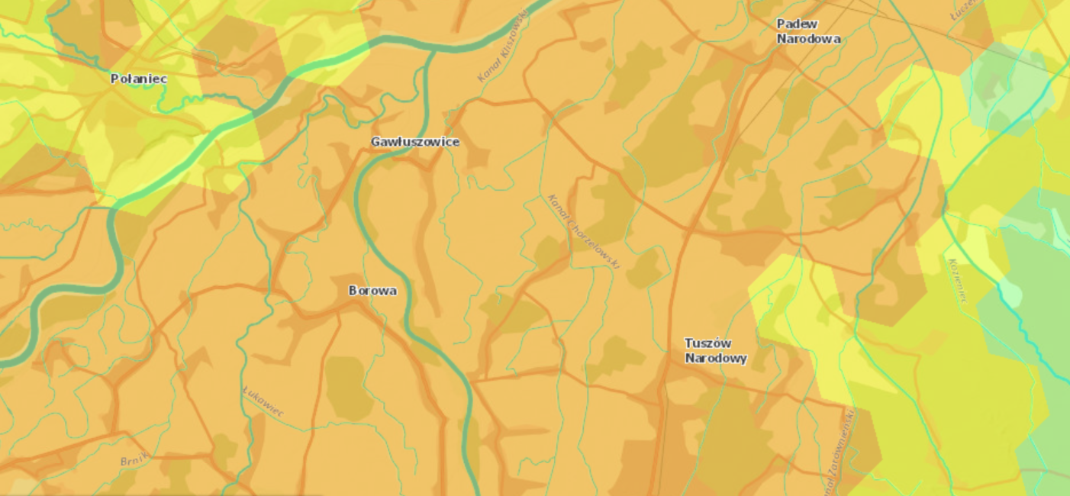

Spis ilustracji
Ilustracja 1: Zlewnia jednolitych części wód powierzchniowych z zaznaczeniem obszarów przeznaczonych do ochrony siedlisk i gatunków, dla których utrzymanie lub poprawa stanu wód jest ważnym czynnikiem w ich ochronie, źródło: http://karty.apgw.gov.pl:4200/jcw-powierzchniowe 7
Ilustracja 2: Jednolita część wód podziemnych wraz z lokalizacją punktów ujęć wód podziemnych, źródło: http://karty.apgw.gov.pl:4200 11
Ilustracja 3: Mapa zagrożenia powodziowego na terenie gminy Tuszów Narodowy, źródło: https://wody.isok.gov.pl/imap_kzgw/ 14
Ilustracja 4: Stopień zagrożenia suszą – gmina Tuszów Narodowy, źródło: https://wody.isok.gov.pl/imap_kzgw/?gpmap=gpPPSS 15

Spis tabel
Tabela 1: Charakterystyka JCW zlokalizowanych na terenie gminy Tuszów Narodowy, źródło: Aktualizacja planu gospodarowania wodami na obszarze dorzecza Wisły, http://karty.apgw.gov.pl:4200/informacje 4

